«ГАСТРОНОМИЧЕСКИЙ ФЕСТИВАЛЬ «ПИР НА ВОЛГЕ»
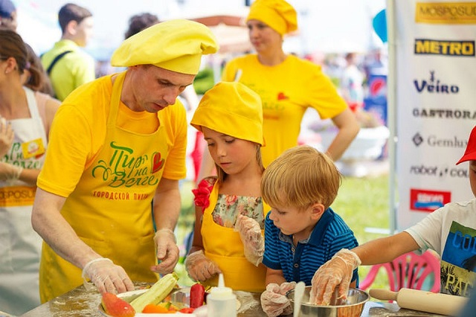 | 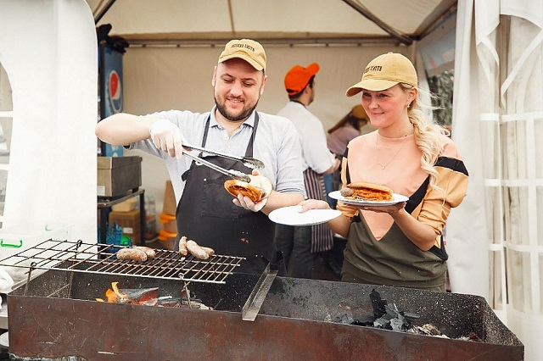

Автобусный тур из Брянска
23-25 августа

Программа тура:
1 день
22:00 – ориентировочное отправление из Брянска (парковка ГМ «Линия-1» за Самолетом)
2 день
09.00. Прибытие в Ярославль . Встреча с гидом. Завтрак в кафе/ресторане города.
10.00. Нас ждет экскурсия по ЯРОСЛАВЛЮ - городу, который по праву носит звание СТОЛИЦЫ ЗОЛОТОГО КОЛЬЦА. Во время экскурсии мы побываем в самом сердце города - посетим Кафедральный Успенский собор, прогуляемся по Набережной реки Волги, увидим здание первого русского театра и церковь Ильи Пророка - уникальный храм XVII века, сохранивший практически полностью свой первоначальный облик (внешний осмотр).
12.30. Далее ТЕПЛОХОДНАЯ ПРОГУЛКА с экскурсией по ВОЛГЕ. Во время прогулки мы полюбуемся красивейшими пейзажами великой русской реки и увидим одну из самых красивых набережных в России.
14.00. Размещение в гостинице. Свободное время.
16.00. Далее нас ждет участие в ежегодном городском пикнике ГАСТРОНОМИЧЕСКОМ ФЕСТИВАЛЕ «ПИР НА ВОЛГЕ», который проходит в самом красивом месте Ярославля – в месте слияния рек Волги и Которосли - Стрелке (свободное самостоятельное время для участия в празднике, участие - бесплатное):
Именно в этот единственный день в году и только в Ярославле можно попробовать на вкус Золотое кольцо России! И вкус этот будет разным: острым, как ростовский лук, сладким, как семибратовское варенье, хмельным, как суздальская медовуха или ярославское пиво - все свое, на родной земле выращено, своими руками сделано! Словом, раздолье для гурмана и гордость для русской души!
В программе фестиваля нас ждет:
• Угощения от лучших рестораторов России;
• Звездные гости;
• Креативные площадки и игровые зоны;
• Ярмарки местных и российских производителей с вкусными и экологичными продуктами;
• Спортивные мастер-классы, семейные чемпионаты;
• Мастер-классы от ярославских умельцев;
• Весь день - живая музыка, танцы, розыгрыши призов и море позитивного настроения!
19.00. Трансфер в гостиницу. Размещение в гостинице 3* в двухместных стандартных номерах.
3 день
До 09.00. Завтрак в гостинице.
09.00. Встреча с гидом в холле гостиницы. Сдача номеров. Отправление в Кострому. Путевая экскурсия.
10.30. Нас ждет экскурсия по КОСТРОМЕ, по городу с самобытной культурой и богатейшими традициями! Кострома - это и колыбель династии Романовых, и родина сказочной героини Снегурочки, и ювелирная и сырная столица России! Мы увидим площадь Ивана Сусанина, Пожарную каланчу, Гауптвахту, здание Присутственных мест, Торговые ряды, возрожденный соборный ансамбль Костромского Кремля.
12.30. Экскурсия в Свято-Троицкий Ипатьевский монастырь. Именно отсюда началось возрождение разоренной Смутой страны, когда в 1613 году в Троицком Соборе Ипатьевского монастыря Михаил Романов был провозглашен на царствование.
14.00. Обед в кафе/ресторане города.
15.00. Нас ждет интерактивная программа «ГУЛЯЙ ДУША» в «МУЗЕЕ ДЕРЕВЯННОГО ЗОДЧЕСТВА».
Радушные хозяева угостят вас в «Костромской слободе» ароматным крепким чаем с позолотой (рюмочка коньяка) и поведают о традициях русского гостеприимства. Чайные посиделки с хозяйкой и хозяином избы сопровождаются играми и забавами. Мы сможем не только отдохнуть душой, но и увидеть, как устроен настоящий самовар, узнать, как и когда на Руси появился чай, что такое «разгоняй» и многое другое. Нас ждет радушный прием и постижение чайных премудростей!
16.30. Окончание программы. Отправление из Костромы
Стоимость тура на 1 чел:
Даты тура | 2-х местное размещение |  |  | 1-но местное размещение
 | взрослый | ребенок до 18 лет | доп.место
23-25 августа | 14500 | 14350 | 13850 | 16100
В стоимость входит:
-проезд на комфортабельном автобусе тур.класса (количество мест в автобусе будет зависеть от количества туристов), гид-сопровождающий,экскурсионное обслуживание и входные билеты в музеи, питание по программе (1 день: завтрак; 2 день: завтрак, обед),угощения и дегустации по программе, интерактивы по программе, теплоходная прогулка по Волге (продолжительность 1 час), размещение в гостинице категории Яротель Центр" 3* или аналог в двухместных стандартных номерах, страховка от несчастного случая.
Компания оставляет за собой право вносить некоторые изменения в программу тура без уменьшения общего объема и качества услуг.
При группе до 19 человек предоставляется микроавтобус MercedesSprinter, FordTransitили аналог.
При группе более 19 человек предоставляется автобус марки Mercedes, Man, Neoplan, Setra, Yutong или аналог.
Компания не имеет возможности влиять на задержки, связанные с пробками на дорогах, действиями и мероприятиями государственных органов, в том числе органов ГИБДД, дорожными работами, а также на любые другие задержки, находящиеся вне разумного контроля фирмы. В случае тяжелой дорожной ситуации возможны поздние приезды на экскурсионные объекты, а также заселение в гостиницу.

